Huisman ra mắt công cụ kiểm tra dây cáp tự động
Ship repair/maintenance
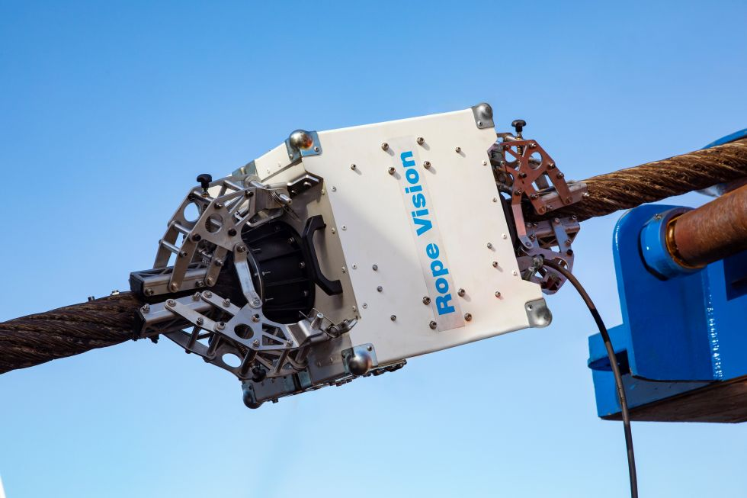
Huisman vừa giới thiệu Rope Vision, một công cụ kiểm tra hình ảnh tự động tiên tiến được thiết kế nhằm nâng cao độ tin cậy và an toàn cho các hoạt động sử dụng dây cáp thép. Công cụ này được phát triển đặc biệt cho dây cáp của cần cẩu hạng nặng.
Dây cáp của cần cẩu hạng nặng phải làm việc với tần suất lớn và cường độ cao. Rope Vision giúp việc bảo trì có thể dự đoán được dựa trên dữ liệu, giúp các đội vận hành đưa ra quyết định thông minh hơn và giảm thời gian dừng máy ngoài kế hoạch.
Quét hình ảnh và dữ liệu sử dụng
Thiết bị Rope Vision này tích hợp hình ảnh quét độ phân giải cao với dữ liệu sử dụng được đo và kiểm soát bởi cần cẩu, cũng như tình trạng thực tế của dây cáp. Nhờ đó, hệ thống có thể dự đoán tuổi thọ còn lại của dây cáp và hỗ trợ lập kế hoạch bảo trì đúng thời điểm.
Bằng cách đo lường và phân tích các thông số quan trọng gồm:
- chiều dài bước xoắn (lay length),
- đường kính,
- số sợi đứt,
- các điểm lồi bất thường,
một cấp độ nghiêm trọng (severity rating) được đưa ra cho dây cáp dựa trên tiêu chuẩn ISO 4309. Phương pháp dựa trên dữ liệu này giúp nâng cao an toàn, kéo dài tuổi thọ của dây cáp và cải thiện hiệu quả tài sản bằng cách dự đoán chính xác nhu cầu bảo trì, giảm tối đa thời gian dừng máy không mong muốn.
“Rope Vision là một bước tiến quan trọng trong cách chúng tôi quản lý tính toàn vẹn của dây cáp,” ông Martijn Reissenweber, Giám đốc Dịch vụ tại Huisman, chia sẻ. “Đây không chỉ là một công cụ mới – mà là một sự thay đổi chiến lược trong cách chúng ta tận dụng tự động hóa kiểm tra và phân tích dữ liệu thông minh. Thay vì phản ứng khi dây cáp bị mài mòn, giờ đây chúng tôi mang đến khả năng lên kế hoạch bảo trì chủ động.”
Các đặc điểm chính
Những tính năng nổi bật của hệ thống Rope Vision gồm:
- 4 camera tốc độ cao 1024 pixel
- Góc nhìn 360 độ
- Tốc độ quét 45 m/phút
- Phù hợp với dây cáp đường kính 50–72 mm
----------------------------------------

